Die Jugendherberge  Ich fand die Streitschlichterfahrt cool, weil wir viel Spaß hatten. In der Jugendherberge angekommen, wurden wir in unsere Zimmer eingeteilt. Danach gab es Abendbrot. Am nächsten Tag haben wir uns das Gebäude angeguckt. Der Herbergsvater heißt Herr Zeller. Es gab einen Minigolfplatz und zwei Spielplätze. Der eine Spielplatz war riesig. Ganz in der Nähe ist die Delme. Da wurden die neuen Streitschlichter getauft. Es gab einen riesigen Steinofen. Da haben wir am letzten Abend gegrillt. Um 22:00 mussten wir ins Bett. Ich fand die Streitschlichterfahrt SO COOL! | 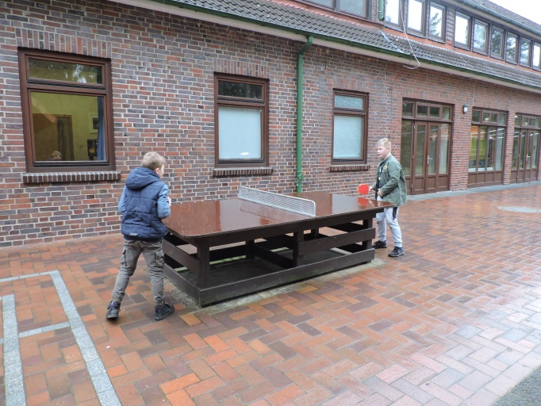  von Jonas
Die Prüfung  Die Prüfung der Dritt- und Viertklässler ist sozusagen ein kleiner Test. Der Test ist für die Drittklässler etwas leichter als für die Viertklässler. Nach dem Test haben die Viertklässler die Drittklässler nach der Reihenfolge der Friedensbrücke gefragt. Die Friedensbrücke ist eine Brücke, auf der man mit kleinen Figuren so weit wie möglich Schritt für Schritt nach oben geht. Das Ziel für uns Streitschlichter ist es, ganz oben bei der Vereinbarung anzukommen. Als weitere kleine Prüfung mussten die Drittklässler einen Streit von den Viertklässlern klären. Das haben alle sehr gut gemacht. Einen Tag vor der Abfahrt wurden die neuen Streitschlichter getauft. Alle haben bestanden. Kurz vor dem „Bunten Abend“ haben alle Drittklässler einen Streitschlichterausweis bekommen. Da die Viertklässler schon einen haben, haben sie eine Urkunde gekriegt. Das hat alles viel Spaß gemacht.  von Lisa | 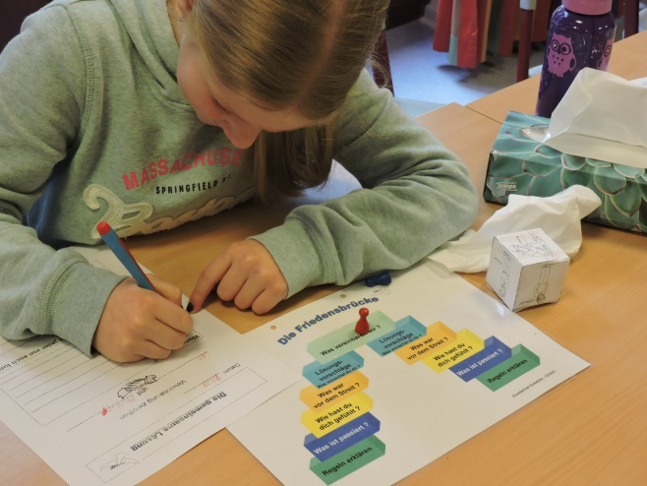
Die Taufe  Bei der Taufe stehen die Streitschlichter auf einer Seite der Delme und die zukünftigen Streitschlichter auf der anderen Seite. Frau Schumacher ist (mit Gummistiefeln) in die Delme gestiefelt.  Dann sind die zukünftigen Streitschlichter nacheinander in die Delme gegangen.  Frau Schumacher hat jetzt mit einer Klobürste (die unbenutzt war) die Kinder getauft. Dabei hat sie bei jedem eine andere Rede gehalten.  Das war sehr lustig.  Von Lilian | 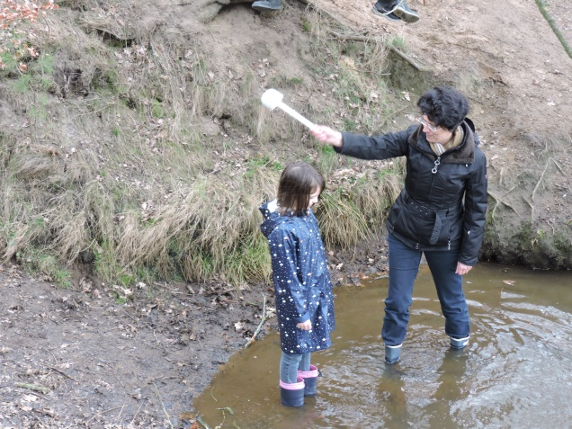
Die Eiersuche

In der Jugendherberge gab es die Eierkontrolle. Man hat ein Ei bekommen, auf das man aufpassen musste. Man konnte es auch anmalen oder dem Ei einen Namen geben. Das Ei durfte man auch verstecken. Wenn die Lehrer ein Ei gefunden haben, haben sie es wieder versteckt. Es war echt schwer, die Eier wiederzufinden.

von Leonard

Bunter Abend  Der „Bunte Abend“ war cool, weil jeder etwas vorgeführt hat.  Die Programmpunkte waren Zisch und Zauber, Pantomime, OH OH, Kartoffel Rap und ein Rätsel.  Es gab Discokugeln, Musik, Limbo und Süßigkeiten (Knabbereien).  Alle haben getanzt und hatten viel Spaß! Wir haben Reise nach Jerusalem als vorletztes Spiel gespielt. Wir haben noch viel mehr gespielt, z.B. Rushhour in Tokyo.  Der Bunte Abend ging circa bis 22:00 Uhr.  von Maxwell und Phillip | 